Piazzale baiamonti
Milano, 7 giugno 2017 - 07:31

Porta Volta, arrivano le ruspe. E per
la mini-Piramide spunta Microsoft

Il Comune cerca investitori. Terzo tentativo dopo due gare a vuoto. La base d’asta è di cinque milioni di euro. È iniziata la demolizione della storica stazione di servizio Tamoil

di Paola D’Amico
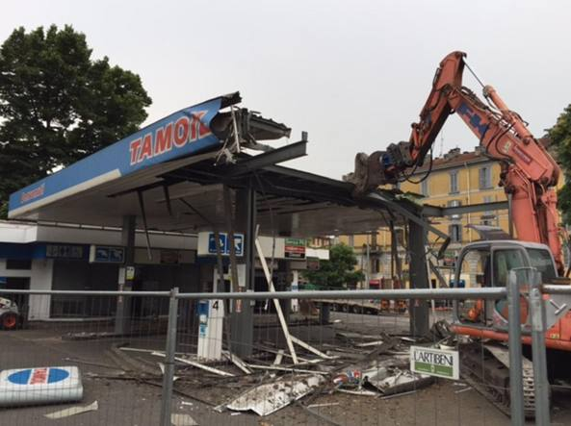<img "Al via la demolizione del benzinaio di piazzale Baiamonti "

Non c’è due senza tre. Il Comune rilancia: andati deserti i primi due bandi per l’area Montello-Baiamonti, ci riprova. La base d’asta rimane la stessa: 5 milioni di euro. Stavolta a giocare per il buon esito è il fatto che il benzinaio Tamoil ha chiuso e i lavori di smantellamento della storica piccola stazione di servizio sono iniziati. Questo, fanno notare a Palazzo Marino, rende indubbiamente più appetibile (e certo) un investimento nell’area prospiciente il centro storico. Non è escluso che tra i possibili candidati interessati ad investire nel nuovo distretto tecnologico ci sia Microsoft, una delle più importanti aziende d’informatica del mondo, che nella Piramide di vetro e cemento di Fondazione Feltrinelli ha già trasferito i suoi uffici.
- 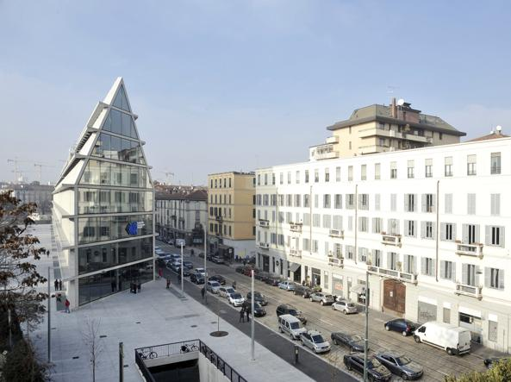

La «Piramide» Feltrinelli
Dopo lo smantellamento, si passerà alla bonifica dell’area. Anche se non tutti fanno festa. Qualche mese fa, quando il Consiglio di Stato ha bocciato definitivamente il ricorso di Tamoil e della famiglia Piagni che gestisce benzinaio, non pochi residenti sono insorti. In una decina di giorni hanno raccolto mille firme. I Piagni erano un riferimento per il quartiere, sempre presenti, festivi compresi, con l’autolavaggio e l’officina aperta nel 1958. Altri, però, guardano al futuro. Sognano che si realizzi la fase due del progetto del prestigioso studio svizzero Herzog & e de Meuron. E cioè che in quel «fazzoletto» di terra sorga finalmente la piccola Piramide, gemella del «diamante» tutto vetri e acciaio di Fondazione Feltrinelli.

Com?era il distributore Tamoil di piazzale Baiamonti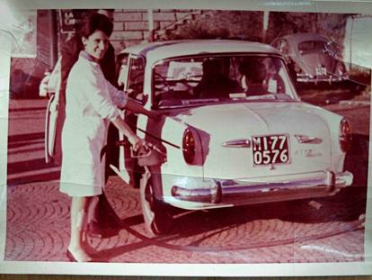<img

Com?era il distributore Tamoil di piazzale Baiamonti
- 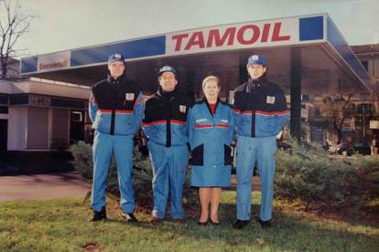
La guerra di carte bollate con il Comune s’è conclusa definitivamente a febbraio: mentre il Consiglio di Stato bocciava il ricorso di Tamoil e della famiglia Piagni, l’amministrazione respingeva anche l’ultima richiesta di proroga sullo sfratto.

Giù il distributore di piazza Baiamonti
- 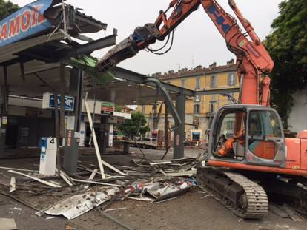

Giù il distributore di piazza Baiamonti
- 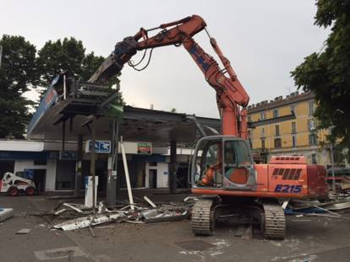

Giù il distributore di piazza Baiamonti
- 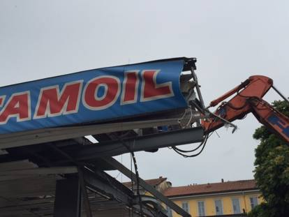

Giù il distributore di piazza Baiamonti
- 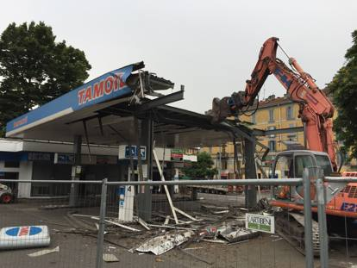
- Lo smantellamento della Tamoil preoccupa i «vicini» di casa, l’Associazione dei combattenti e reduci che occupa uno dei due caselli di piazza Baiamonti. Accusano la Fondazione Feltrinelli di aver innescato le scelte del Comune che da tempo sta provando a vendere il terreno affittato per oltre mezzo secolo al benzinaio e confinante al giardino dei reduci. Il bando, infatti, include anche il giardino che da sempre è parte integrante del casello daziario — da ben oltre un secolo—, dove si trova un glicine secolare per il quale è stata richiesta alla Soprintendenza alle Belle Arti e Paesaggio la tutela. Anche il Municipio 1 (Centro storico) vigila sull’antico arbusto. In un ordine del giorno votato nei giorni scorsi, relativo al riassetto del vicino quartiere Sarpi, informa Palazzo Marino che «vigilerà sulla destinazione d’uso dell’area ex tamoil e per la tutela del glicine monumentale».
La piccola piramide che dovrebbe sorgere nell’area Montello-Baiamonti è il terzo blocco del progetto firmato da Herzog. I primi due, come è noto, affacciano su viale Pasubio, lungo il tracciato delle antiche mura spagnole. Ospitano la Fondazione, una biblioteca, gli archivi, sale polifunzionali, una libreria, oltre a negozi e uffici.
Dovrebbe sorgere sui 2 mila metri quadrati di area comunale, dall’altro lato della strada, ed essere destinata a terziario e tempo libero. Facendo un passo indietro, il primo bando risale addirittura al dicembre 2014. Alla scadenza, tre mesi dopo, nessuna domanda di partecipazione era arrivata sul tavolo. Asta deserta anche per il secondo bando. Tanto che qualcuno aveva già cominciato a ipotizzare che l’amministrazione avrebbe abbassato il prezzo richiesto, per tentare di sbloccare la pratica e scrivere l’ultimo capitolo della complessa riqualificazione di Porta Volta.
7 giugno 2017 | 07:31
© RIPRODUZIONE RISERVATA

